Constituer un réseau sur la plateforme d’eportfolio ?
Accéder au tutoriel vidéo
Constituez-vous un réseau interne à l’université grâce aux « Contacts ».

Ajouter des « Contacts » à votre réseau universitaire

Étape 1 : Cliquez sur le menu


Étapes 2 et 3 : Cliquez sur « Collaborer » puis sur « Personnes »
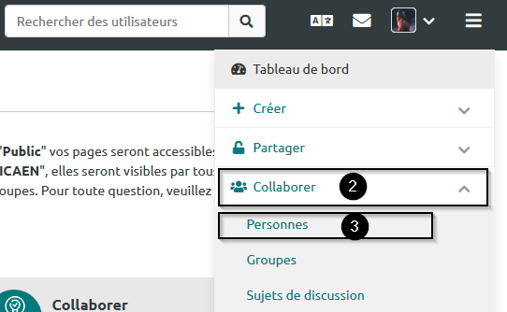

Trouver des contacts

Étape 4 : Inscrivez le nom d'une personne dans le champ de recherche
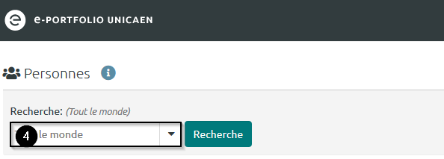
Vous pouvez filtrer votre recherche en cliquant sur la flèche descendante.
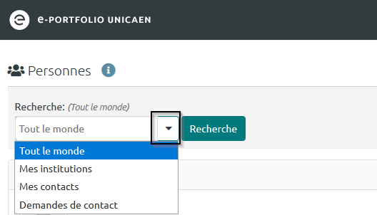

Étape 5 : Cliquez sur « Recherche »
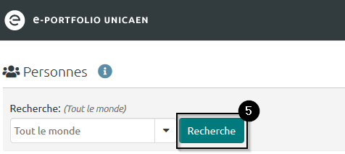
La liste des utilisateurs correspondant à votre recherche s’affiche.

Étape 6 : Cliquez sur « Envoyer une demande d’ajout à une liste de contacts » à droite du nom de la personne
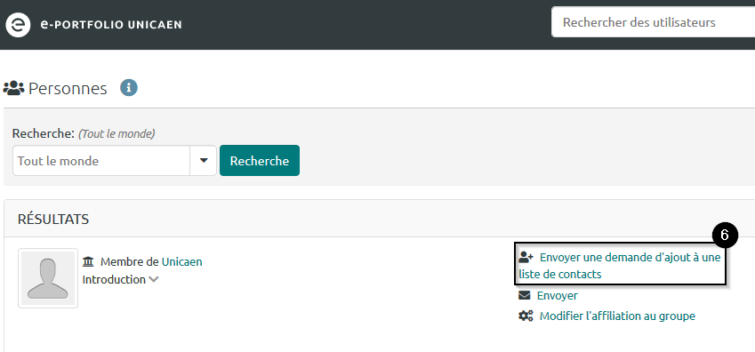

Étape 7 : Rédigez un message accompagnant votre invitation
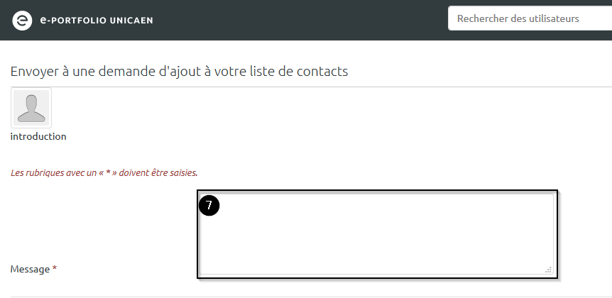

Étape 8 : Envoyez le message en cliquant sur « Envoyer une demande de contact »
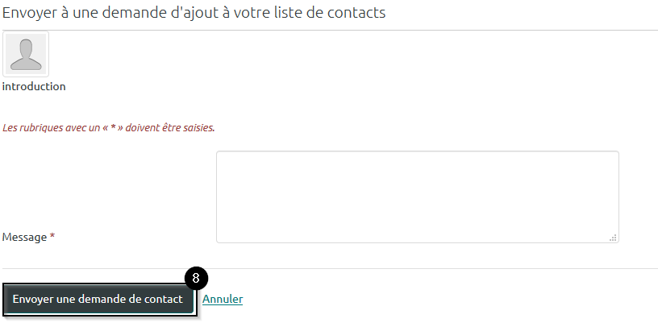

Mes contacts

Étape 9 : Appliquez le filtre « Demandes de contact » pour voir vos demandes de contact
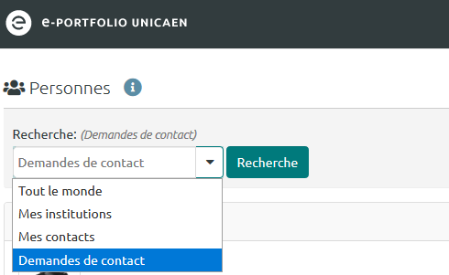
Rendez-vous dans la rubrique « Mes contacts » pour voir où en est votre invitation.
Dès lors que votre interlocuteur n’a pas statué sur votre demande, une coche verte accompagnée de « Demande de connexion » s'affiche à droite du nom de la personne. S’il rejette votre invitation, vous recevrez une notification dans votre messagerie Zimbra mais ne verrez rien s’afficher dans votre liste de contacts.En revanche, si votre interlocuteur accepte votre demande, vous recevrez également une notification dans votre messagerie et vous verrez le nom de votre interlocuteur s’afficher dans votre liste de contacts.
Cette liste de contact est accessible en appliquant le filtre « Mes contacts »
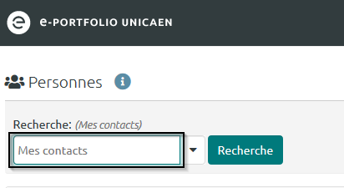
Depuis la rubrique « Personnes », vous avez aussi la possibilité de supprimer un utilisateur de la liste de vos contacts en cliquant sur le bouton « Retirer de la liste des contacts ». Vous pouvez ajouter un message avant de supprimer la personne de vos contacts. Terminez l’opération en cliquant sur le bouton « Retirer de la liste des contacts ».


